ChatPulse

Introduktion
Streaming er blevet en stor branche, og for mange streamere er det et reelt erhverv (Johnson & Woodcock, 2019). Twitch er blandt de største platforme, og her skriver seerne live i chatten under udsendelsen. ChatPulse samler chatten fra en eller flere kanaler, viser den live og gemmer den, så streameren bagefter kan se statistik over sessionen, fx hvornår chatten er mest aktiv.

Produkt
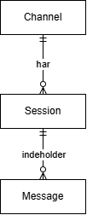
Siden kører på Flask, og Socket.IO sender nye beskeder live til browseren. Derudover bruges der SQLite med repository-mønster, og løsningen er designet med lagdelt arkitektur, inspireret af Clean Architecture. Der er udviklet unittests af parseren og modellerne for at sikre og vedligeholde funktionalitet.
Figur 1: ER Diagram
Routes står for siderne, services står for logikken, opstart og administrering af monitorering, repositories står for SQL-kommunikation.
En kanal (channel) er en streamingkanal på en platform. Hver monitorering opretter en session (session) på en kanal, så en kanal kan have mange sessioner. Hver modtaget besked gemmes som en besked (message) på sessionen, så en session kan have mange beskeder. Nødvendigt, så alle sessioner kan adskilles og blive analyseret.
Hver monitorering kører i sin egen tråd, styret af servicelaget, så flere kanaler kan overvåges samtidigt, og fælles data er beskyttet med en lås. Tråden læser chatten fra Twitch via IRC, omdanner beskederne til modeller, gemmer dem og sender dem i batches med Socket.IO til browseren, som viser dem live uden at genindlæse siden.
Gemte beskeder bruges senere til statistik og fremvisning på sessionsniveau.
Siderne er således:
- Monitors: En side til at opstarte monitorering af livestreamingkanaler
- Live Chat: Viser chatten fra alle kørende monitors live
- Sessions: Fremviser alle tidligere sessioner som en liste
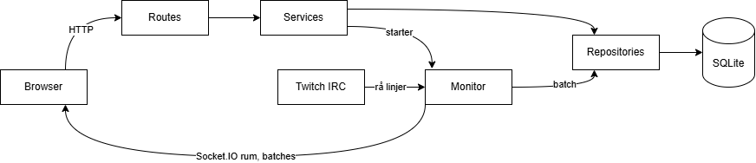
- Session Details: Viser detaljeret statistik for en session
Figur 2: Dataflow-diagram

Perspektivering
Produktet burde implementere flere platforme, og for Twitch OAuth 2.0, så ChatPulse kan sende beskeder og udføre moderatorhandlinger.

AI Brug
Jeg har brugt Claude til at udfordre min C# stil til at blive mere Pythonic, så jeg kunne blive fortrolig med det og genkende det yderligere i industrien. Claude har desuden lavet en designframe som inspiration til hjemmesidestilen.

Litteraturliste
Bootstrap Team. (u.å.-a). Get started with Bootstrap. Hentet 26. oktober 2026 fra getbootstrap: https://getbootstrap.com/docs/5.3/getting-started/introduction/
Bootstrap Team. (u.å.-b). Navbar. Hentet 26. oktober 2026 fra getbootstrap: https://getbootstrap.com/docs/5.3/components/navbar/
Bootstrap Team. (u.å.-c). Columns. Hentet 26. oktober 2026 fra getbootstrap: https://getbootstrap.com/docs/5.3/layout/columns/
Chart.js Contributors. (u.å.). Line chart. Hentet 29. oktober 2026 fra chartjs: https://www.chartjs.org/docs/latest/charts/line.html
Grinberg, M. (u.å.). Getting started. Hentet 26. oktober 2026 fra flask-socketio.readthedocs: https://flask-socketio.readthedocs.io/en/latest/getting_started.html
Johnson, M. R., & Woodcock, J. (2019). "It's like the gold rush": The lives and careers of professional video game streamers on Twitch.tv. Information, Communication & Society, 22(3), 336-351. Hentet fra https://doi.org/10.1080/1369118X.2017.1386229
Pallets. (u.å.-a). Modular applications with blueprints. Hentet 27. oktober 2026 fra flask.palletsprojects: https://flask.palletsprojects.com/en/stable/blueprints/
Pallets. (u.å.-b). Template designer documentation. Hentet 29. oktober 2026 fra jinja.palletsprojects: https://jinja.palletsprojects.com/en/stable/templates/#jinja-filters.tojson
Python Software Foundation. (u.å.-a). sqlite3: DB-API 2.0 interface for SQLite databases. Hentet 27. oktober 2026 fra docs.python: https://docs.python.org/3/library/sqlite3.html#sqlite3-placeholders
Python Software Foundation. (u.å.-b). unittest: Unit testing framework. Hentet 29. oktober 2026 fra docs.python: https://docs.python.org/3/library/unittest.html#organizing-test-code
Twitch Interactive. (u.å.). IRC concepts. Hentet 27. oktober 2026 fra dev.twitch: https://dev.twitch.tv/docs/chat/irc/

